UBND PHƯỜNG MƯỜNG THANH  TRƯỜNG MÀM NON NAM THANH | CỘNG HÒA XÃ HỘI CHỦ NGHĨA VIỆT NAM  Độc lập - Tự do - Hạnh phúc
Số: 39/KHMNNT | Nam Thanh, ngày 28 tháng 8 năm 2025

THÔNG BÁO
Tiêu chí lựa chọn đơn vị (cá nhân) cung cấp thực phẩm tươi sống,
thực phẩm khô, thực phẩm ăn liền, gia vị, chất đốt ( ga)
phục vụ cho trẻ bán trú năm học 2025 – 2026
Tại Trường Mầm non Nam Thanh

Kính gửi: Cán bộ giáo viên – nhân viên trường mầm non Nam Thanh
Các đơn vị ( cá nhân) cung cấp lương thực, thực phẩm trên địa bàn phường Mường Thanh, tỉnh Điện Biên

Căn cứ Nghị quyết số 06/2024/NQ - HĐND ngày 11/7/2024 của Hội đồng nhân dân tỉnh Điện Biên về việc ban hành Quy định Danh mục các khoản thu, mức thu, chi đối với các dịch vụ hỗ trợ hoạt động giáo dục của các cơ sở giáo dục công lập trên địa bàn tỉnh;
Căn cứ vào nhu cầu của phụ huynh học sinh và kết quả thực hiện nhiệm vụ năm học 2024-2025, nhằm đảm bảo ổn định các hoạt động chăm sóc trẻ ngay từ đầu năm.
Trường Mầm non Nam Thanh thông báo tiêu chí lựa chọn đơn vị ( cá nhân) cung cấp thực phẩm tươi sống, thực phẩm khô, phụ gia thực phẩm để nấu ăn, chất đốt ( ga) phục vụ cho trẻ ăn bán trú năm học 2025 – 2026.
- THÔNG TIN ĐƠN VỊ
- Địa điểm thực hiện:
- Tên đơn vị: Trường mầm non Nam Thanh
- Địa chỉ: Tổ 4, Phường Mường Thanh, phường Mường Thanh, Tỉnh Điện Biên.
2. Quy mô học sinh năm học 2025 -2026
Năm học 2025 -2026 nhà trường có tổng số 315 học sinh gồm 4 khối lớp cụ thể như sau:
- Khối lớp MG lớn (5-6 tuổi) có 4 lớp : 117 trẻ
- Khối lớp MG nhỡ ( 4 - 5 tuôi) có 3 lớp: 78 trẻ
- Khối lớp MG Bé ( 3 - 4 tuôi) có 4 lớp: 67 trẻ
- Khối lớp nhà trẻ ( 2 - 3 tuôi) có 02 lớp: 53 trẻ
3. Nội dung thực hiện
Lựa chọn đơn vị( cá nhân) cung cấp thực phẩm tươi sống, thực phẩm khô, phụ gia thực phẩm để nấu ăn, chất đốt ( ga), thực phẩm ăn liền ( bánh ngọt, sữa)... cho trẻ bán trú năm học 2025 - 2026 tại Trường mầm non Nam Thanh.
4. Phương án tổ chức
- Nhà trường lựa chọn đơn vị ( cá nhân) cung cấp thực phẩm tươi sống, thực phẩm khô, thực phẩm bao gói sẵn, phụ gia thực phẩm để nấu ăn, chất đốt ( ga), thực phẩm ăn liền ( bánh ngọt, sữa)... cho trẻ bán trú năm học 2025 - 2026 tại trường mầm non Nam Thanh phải cung cấp đầy đủ hồ sơ năng lực pháp lý như theo quy định
- Thời gian tổ chức: Năm học 2025 - 2026 ( từ ngày 03/9/2025 đến hết ngày 31/07/2026)
- Đối với thực phẩm tươi sống, thực phẩm khô, phụ gia thực phẩm để nấu ăn, thực phẩm ăn liền..... để phục vụ cho học sinh bán trú giá cạnh tranh theo đơn hàng của nhà trường.
+ Đơn vị ( cá nhân) cung cấp dịch vụ được nhà trường lựa chọn không được chuyển nhượng hợp đồng cho cá nhân hay đơn vị khác với bất kỳ lý do gì.
+ Cung cấp hóa đơn tài chính, chứng từ thanh toán trên số lượng hàng hóa, thực phẩm thực tế đã cung cấp cho nhà trường.
+ Phương thức thanh toán: Thanh toán vào cuối mỗi tháng, sau khi nhà trường và đơn vị cung cấp đối chiếu số lượng hàng hóa, thực phẩm giao, nhận thực tế đúng thì đơn vị cung cấp thực phẩm cung cấp hóa đơn thanh toán. Nhà trường thanh toán bằng hình thức chuyển khoản trong vòng 05 (năm) ngày kể từ ngày nhận hóa đơn, chứng từ thanh toán, trường hợp chậm trả nhà trường có văn bản thông báo đến nhà cung cấp.
II. TIÊU CHÍ LỰA CHỌN ĐƠN VỊ CUNG CẤP
1. Tư cách pháp nhân hợp lệ
- Có tư cách pháp nhân ( QĐ thành lập, giấy phép kinh doanh hoặc văn bản, tài liệu có giá trị tương đương).
- Có đơn tham gia cung cấp thực phẩm tươi sống, thực phẩm khô, phụ gia thực phẩm để nấu ăn, thực phẩm ăn liền …...
- Có đơn chào hàng, bảng báo giá chào hàng và cam kết bình ổn giá, giữ nguyên mức giá theo bảng giá trong thời hạn một tháng ( từ ngày 01 đến cuối tháng) . Khi có biến động giá lớn sẽ thông báo bằng văn bản đến nhà trường.
- Không vi phạm các quy định hiện hành về hoạt động kinh doanh và các quy định khác có liên quan.
- Đảm bảo theo quy định về vệ sinh an toàn thực phẩm.
2. Kinh nghiệm cung cấp dịch vụ
- Đơn vị ( cá nhân) cung cấp tối thiểu có 02 năm hoạt động trong lĩnh vực cung cấp thực phẩm cho học sinh trên địa bàn tỉnh Điện Biên.
- Nếu có từ hai (02) đơn vị cung cấp trở lên nhà trường sẽ ưu tiên cho những đơn vị ( cá nhân) đã từng thực hiện với trường tối thiểu 02 năm học; có uy tín trong quá trình cung cấp thực phẩm.
III. NỘP HỒ SƠ ĐĂNG KÝ
1. Thời gian nhận hồ sơ: Từ ngày 29/8/2025 đến hết ngày 03/09/2025.
2. Địa điểm nhận hồ sơ: Trường mầm non Nam Thanh, tổ 4 phường Mường Thanh, tỉnh Điện Biên.
3. Thành phần hồ sơ đăng ký.
- Văn bản đề nghị cung cấp thực phẩm.
- Minh chứng thể hiện sự đáp ứng các tiêu chí tại mục II.
Trường mầm non Nam Thanh căn cứ nhu cầu thực tế và mức độ đáp ứng các tiêu chí lựa chọn để lựa chọn đơn vị ( cá nhân) cung cấp thực phẩm cho nhà trường để phục vụ trẻ ăn bán trú trong năm học 2025 - 2026 tại trường.
Trên đây là thông báo tiêu chí lựa chọn đơn vị ( cá nhân) cung cấp thực phẩm tươi sống, thực phẩm khô, phụ gia thực phẩm để nấu ăn, thực phẩm ăn liền…... cho trẻ ăn bán trú năm học 2025 - 2026 tại trường mầm non Nam Thanh./.

Nơi nhận:
- Ban đại diện cha mẹ trẻ( B/c); HIỆU TRƯỞNG
- Đăng trên website của trường( T/h);
- Lưu VT, KT.
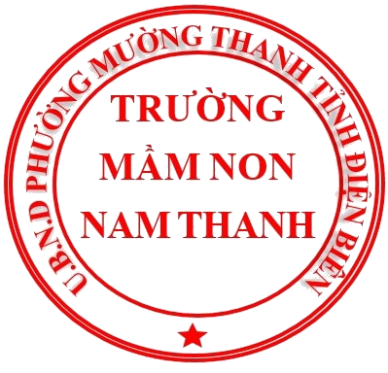
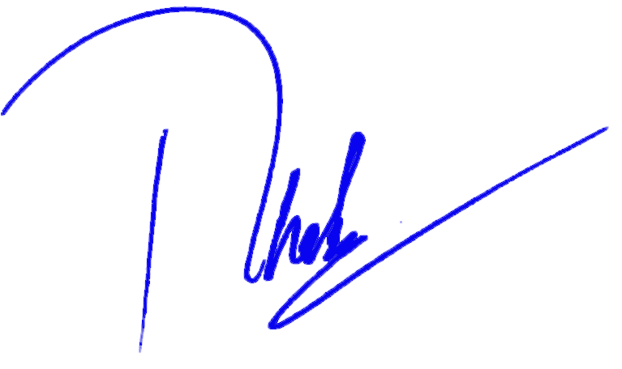

Nguyễn Thị Nhàn

